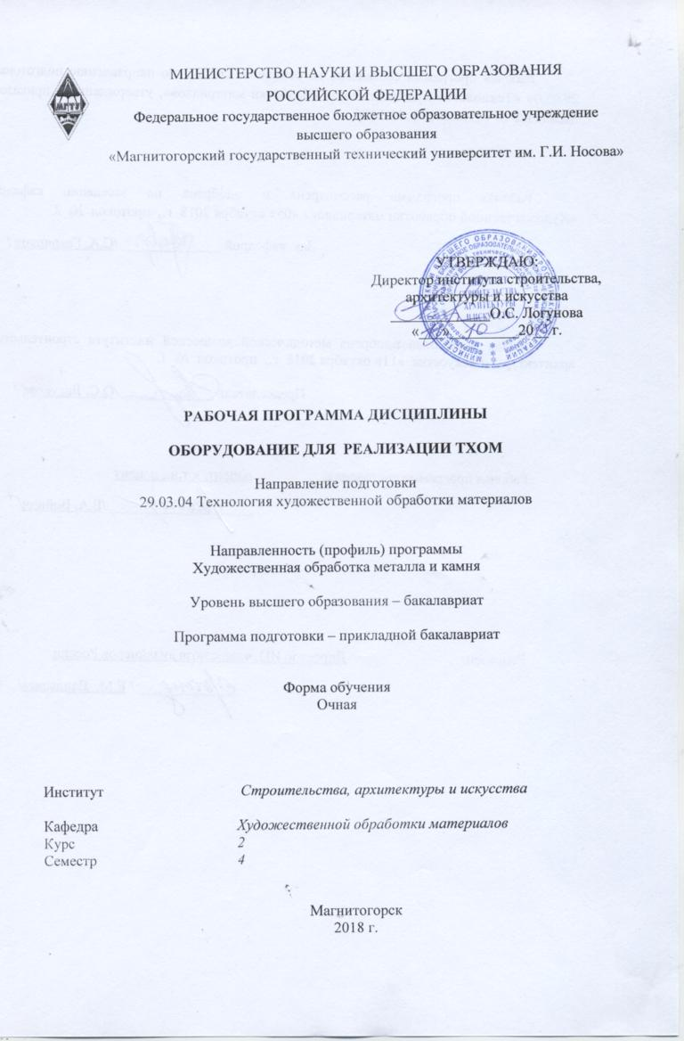
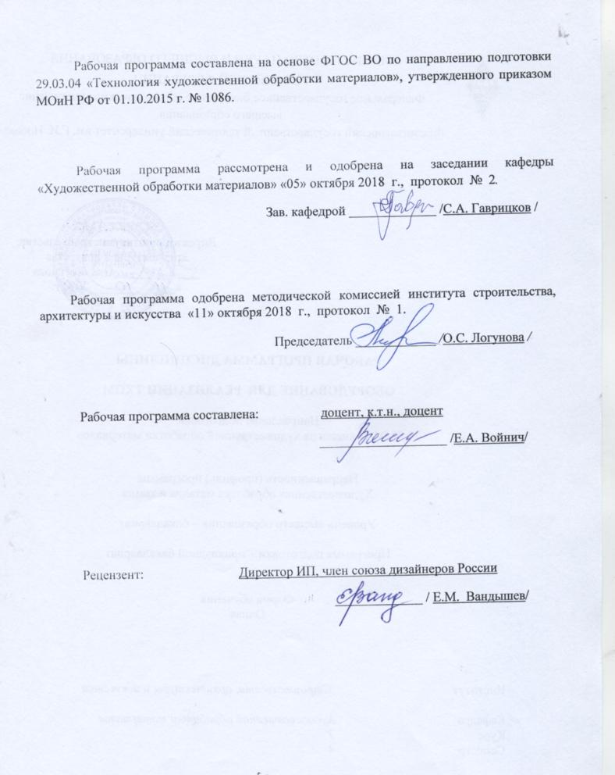
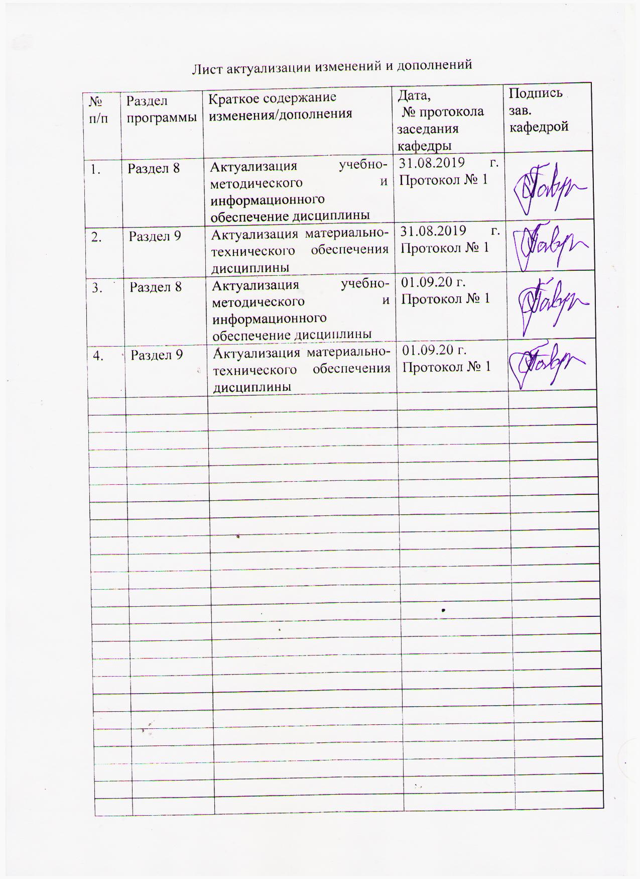

1 Цели освоения дисциплины
Целями освоения дисциплины « Оборудование для реализации ТХОМ » являются: подготовить будущих инженеров-технологов к решению художественно-производственных задач по организации различных технологических процессов изготовления художественно-промышленных изделий. Изучает нагревательное оборудование, оборудование для пластической деформации, для механической обработки металлов и сплавов, различных пород камня, а так же соединения деталей методами сварки и пайки.
Задачами изучения дисциплины являются:
– сформировать у студентов знания о печном оборудовании для литья и термообработки;
– сформировать у студентов знания об оборудовании для механической обработки материалов металла и камня;
– сформировать у студентов знания об оборудовании для сварки и пайки.

2 Место дисциплины в структуре образовательной программы подготовки бакалавра
Дисциплина «Оборудование для реализации ТХОМ» входит в » входит в базовую часть образовательной программы Б1.Б.13 по направлению подготовки 29.03.04 «Технология художественной обработки материалов».
Для изучения дисциплины необходимы знания (умения, владения), сформированные в результате изучения следующих дисциплин: «Метрология, стандартизация и сертификация», «Механика», «Основы профессионально-технической деятельности»
Знания (умения, владения), полученные при изучении данной дисциплины будут необходимы при изучении следующих дисциплин, «Мастерство», «Основы реставрационных работ», «Основы инженерных технологий».

3 Компетенции обучающегося, формируемые в результате освоения дисциплины и планируемые результаты обучения

В результате освоения дисциплины (модуля) «Оборудование для реализации ТХОМ» обучающийся должен обладать следующими компетенциями:
Структурный  элемент  компетенции | Планируемые результаты обучения
ПК-4 – способностью выбрать необходимое оборудование, оснастку и инструмент для получения требуемых функциональных и эстетических свойств художественно-промышленных изделий;
Знать | - необходимое оборудование, оснастку для получения требуемых функциональных и эстетических свойств художественно-промышленных изделий;
Уметь | - выбрать необходимое оборудование, оснастку и инструмент для получения требуемых функциональных и эстетических свойств художественно-промышленных изделий;
Владеть | - способностью выбрать необходимое оборудование, оснастку и инструмент для получения требуемых функциональных и эстетических свойств художественно-промышленных изделий;
ОПК-5 – готовностью применять законы фундаментальных и прикладных наук для выбора материаловедческой базы и технологического цикла изготовления готовой продукции
Знать | - законы фундаментальных и прикладных наук
Уметь | - применять законы фундаментальных и прикладных наук для выбора материаловедческой базы и технологического цикла изготовления готовой продукции для художественно – промышленного производства
Владеть | - возможностью междисциплинарного применения полученных теоретических и практических знаний;  - технологического циклами изготовления готовой художественно- промышленной продукции из металлов и камней
ПК–3 способностью определить и назначить технологический процесс обработки материалов с указанием технологических параметров для получения готовой продукции;
Знать | - технологический процесс обработки материалов;
Уметь | - определить и назначить технологический процесс обработки материалов
Владеть | - способностью определить и назначить технологический процесс обработки материалов
ПК-15– способностью к выбору и размещению необходимого оборудования в рамках выделенных производственных площадей;
Знать | - оборудования в рамках выделенных производственных площадей;
Уметь | - выбрать необходимое оборудование в рамках выделенных производственных площадей
Владеть | - способностью к выбору и размещению необходимого оборудования в рамках выделенных производственных площадей
ПК-1 способностью к планированию и реализации программ индивидуального и мелкосерийного производства художественно-промышленной продукции, обладающей эстетической ценностью
Знать | - программы индивидуального и мелкосерийного производства художественно-промышленной продукции, обладающей эстетической ценностью,
Уметь | - реализовывать программы индивидуального и мелкосерийного производства художественно-промышленной продукции, обладающей эстетической ценностью
Владеть | - способностью к планированию и реализации программ индивидуального и мелкосерийного производства художественно-промышленной продукции
ППК-1- определять названия горных пород и минералов, используемых в производстве художественно-промышленной продукции
Знать | - классификацию минералов и горных пород их применение в производстве художественно-промышленной продукции
Уметь | - определить название горных пород и минералов, используемых в производстве художественно-промышленной продукции
Владеть | Навыками определения минералов и горных пород по физико –механическим свойствам.
ППК-2 - выполнять чертежи и проекты с использованием различных графических средств и приемов
Знать | - современное программное обеспечение, способствующее эффективному выполнению чертежей и проектов
Уметь | - использовать на практике современное программное обеспечение, способствующее эффективному выполнению чертежей и проектов
Владеть | - устойчивыми навыками использования на практике современного программного обеспечения, способствующего эффективному выполнению чертежей и проектов
ППК- 3 - применять основные законы электротехники при анализе и решении проблем в профессиональной деятельности
Знать | - основы электротехники
Уметь | - использовать на практике знания электротехники при анализе и решении проблем в профессиональной деятельности
Владеть | - устойчивыми навыками использования на практике знаний электротехники при анализе и решении проблем в профессиональной деятельности
ППК-4 - обеспечивать и соблюдать правила охраны труда и безопасности в профессиональной деятельности
Знать | - основные принципы соблюдения правил техники безопасности и охраны труда в профессиональной деятельности
Уметь | - использовать на практике знания правил техники безопасности и охраны труда в профессиональной деятельности правил техники безопасности и охраны труда в профессиональной деятельности
Владеть | - устойчивыми навыками использования на практике знаний правил техники безопасности и охраны труда в профессиональной деятельности
ППК-5 - определять и выполнить технологический процесс распиловки камня с учетом технологических параметров для получения готовой продукции
Знать | - технологический процесс распиловки камня
Уметь | - определять и выполнить технологические параметры получения готовой продукции
Владеть | - навыками распиловки камня с учетом технологических параметров для получения готовой продукции
ППК-6- выполнять технологию шлифования и полирования элементов изделия с учетом физико-механических свойств материала
Знать | - технологию шлифования и полирования элементов изделия из камня
Уметь | - выполнять шлифования и полирования элементов изделия из камня
Владеть | - навыками шлифования и полирования элементов изделия с учетом физико-механических свойств материала
ППК -7- устанавливать технологическую последовательность операций и режимов резания при токарной обработке камня
Знать | - операции и режимы резания при токарной обработке камня
Уметь | - устанавливать технологическую последовательность операций и режимов обработки камня
Владеть | - навыками резания при токарной обработке камня

4 Структура и содержание дисциплины (модуля)
Общая трудоемкость дисциплины составляет 3 зачетных единиц 108 акад. часов, в том числе:
– контактная работа- 56,15 акад. часа;
– аудиторная работа – 53 акад. часа;
- внеаудиторная работа – 3,15;
– самостоятельная работа – 16,5 акад. часа;
– подготовка к экзамену- 35,7 акад. часов
Раздел/ тема  дисциплины | Семестр | Аудиторная  контактная работа  (в акад. часах) |  |  | Самостоятельная работа (в акад. часах) | Вид самостоятельной  работы | Форма текущего контроля успеваемости и  промежуточной аттестации | Код и структурный  элемент  компетенции
Раздел/ тема  дисциплины | Семестр | лекции | лаборат.  занятия | практич. занятия
1. Раздел Оборудование для обработки камня | 4
1.1.Тема: Камнеобрабатывающие станки |  | 2 | 2 |  | 1,5 | Выполнение практических работ, предусмотренных рабочей программой дисциплины | Проверка индивидуальных заданий | ОПК-5-зув,  ПК-4- зув,  ПК-3- зув  ПК-1 – зув  ППК1,2,3,  4,5,6,7 - зув
1.2. Тема: Оборудование для обработки камня. Виды станков для резки камня |  | 1 | 4 |  | 1,5 | Выполнение практических работ, предусмотренных рабочей программой дисциплины. | Проверка индивидуальных заданий | ОПК-5-зув,  ПК-4- зув,  ПК-3- зув  ПК-1 – зув  ППК1,2,3,  4,5,6,7 - зув
1.3.Тема: Виды подрезных станков |  | 1 | 4 |  | 1,5 | Выполнение практических работ, предусмотренных рабочей программой дисциплины. | Проверка индивидуальных заданий | ОПК-5-зув,  ПК-4- зув,  ПК-3- зув  ПК-1 – зув  ППК1,2,3,  4,5,6,7 - зув
1.4.Тема: Виды ограночных станков |  | 1 | 2 |  | 1,5 | Выполнение практических работ, предусмотренных рабочей программой дисциплины. | Проверка индивидуальных заданий | ОПК-5-зув,  ПК-4- зув,  ПК-3- зув  ПК-1 – зув  ППК1,2,3,  4,5,6,7 - зув
1.5.Тема: Оборудование для механической обработки камня |  | 2 | 3 |  | 1,5 | Выполнение практических работ, предусмотренных рабочей программой дисциплины. | Проверка индивидуальных заданий | ОПК-5-зув,  ПК-4- зув,  ПК-3- зув  ПК-1 – зув  ППК1,2,3,  4,5,6,7 - зув
1.6.Тема: Многофункциональные камнекольные машины |  | 2 | 3 |  | 1,5 | Выполнение практических работ, предусмотренных рабочей программой дисциплины. | Проверка индивидуальных заданий | ОПК-5-зув,  ПК-4- зув,  ПК-3- зув  ПК-1 – зув  ППК1,2,3,  4,5,6,7 - зув
Итого по разделу |  | 9 | 18 |  | 9 |  | Промежуточная аттестация | ОПК-5-зув,  ПК-4- зув,  ПК-3- зув  ПК-1 – зув  ППК1,2,3,  4,5,6,7 - зув
2. Раздел. Оборудование для обработки металла | 4
2.1.Тема: Оборудование для сварки и пайки металлов и сплавов |  | 2 | 4 |  | 1 | Выполнение практических работ, предусмотренных рабочей программой дисциплины. | Проверка индивидуальных заданий | ОПК-5-зув,  ПК-4- зув,  ПК-3- зув  ПК-1 – зув  ППК1,2,3,  4,5,6,7 - зув
2.2.Тема: Оборудование для механической обработки металлов и сплавов |  | 2 | 4 |  | 2 | Выполнение практических работ, предусмотренных рабочей программой дисциплины. | Проверка индивидуальных заданий | ОПК-5-зув,  ПК-4- зув,  ПК-3- зув  ПК-1 – зув  ППК1,2,3,  4,5,6,7 - зув
2.3. Тема: Виды печей для литейных технологий металлов и сплавов |  | 2 | 4 |  | 1 | Выполнение практических работ, предусмотренных рабочей программой дисциплины. | Проверка индивидуальных заданий | ОПК-5-зув,  ПК-4- зув,  ПК-3- зув  ПК-1 – зув  ППК1,2,3,  4,5,6,7 - зув
2.4. Тема: Оборудование для обработки металла давлением |  | 1 | 3 |  | 2 | Выполнение практических работ, предусмотренных рабочей программой дисциплины. | Проверка индивидуальных заданий | ОПК-5-зув,  ПК-4- зув,  ПК-3- зув  ПК-1 – зув  ППК1,2,3,  4,5,6,7 - зув
2.5. Тема: Инструмент и оборудования для ручного изготовления художественных изделий из металлов и сплавов |  | 1 | 3 |  | 1,5 | Выполнение практических работ, предусмотренных рабочей программой дисциплины. | Проверка индивидуальных заданий | ОПК-5-зув,  ПК-4- зув,  ПК-3- зув  ПК-1 – зув  ППК1,2,3,  4,5,6,7 - зув
Итого по разделу |  | 8 | 18 |  | 7,5 |  | Экзамен
Итого за 6 и 7 семестры |  | 17 | 36 |  | 16,5 |  | 35,7

5 Образовательные и информационные технологии
Реализация компетентностного подхода предусматривает использование в учебном процессе активных и интерактивных форм проведения занятий в сочетании с внеаудиторной работой с целью формирования и развития профессиональных навыков обучающихся.
При обучении студентов дисциплине «Оборудование для реализации ТХОМ» следует осуществлять следующие образовательные технологии:
1. Традиционные образовательные технологии ориентируются на организацию образовательного процесса, предполагающую прямую трансляцию знаний от преподавателя к студенту (преимущественно на основе объяснительно-иллюстративных методов обучения).
Формы учебных занятий с использованием традиционных технологий:
Информационная лекция – последовательное изложение материала в дисциплинарной логике, осуществляемое преимущественно вербальными средствами (монолог преподавателя).
Практическое (лабораторная работа) занятие, посвященное освоению конкретных умений и навыков по предложенному алгоритму.

2. Технологии проблемного обучения – организация образовательного процесса, которая предполагает постановку проблемных вопросов, создание учебных проблемных ситуаций для стимулирования активной познавательной деятельности студентов.
Формы учебных занятий с использованием технологий проблемного обучения:
Практическое занятие в форме лабораторной работы – организация учебной работы, направленная на решение комплексной учебно-познавательной задачи, требующей от студента применения как научно-теоретических знаний, так и практических навыков.

Формы учебных занятий с использованием специализированных интерактивных технологий:
Семинар-дискуссия – коллективное обсуждение какого-либо спорного вопроса, проблемы, выявление мнений в группе (межгрупповой диалог, дискуссия как спор-диалог).
Информационно-коммуникационные образовательные технологии – лекция-визуализация – изложение содержания сопровождается презентацией (демонстрацией учебных материалов, представленных в различных знаковых системах, в т.ч. иллюстративных, графических, аудио- и видеоматериалов).
.

6. Учебно-методическое обеспечение самостоятельной работы студентов
Примерная структура и содержание раздела:
По дисциплине «Оборудование для реализации ТХОМ» предусмотрена аудиторная и внеаудиторная самостоятельная работа обучающихся.
Аудиторная самостоятельная работа студентов предполагает выполнение практических (лабораторных) работ.
Примерные аудиторные практические работы (АПР):

АПР №1 «Камнеобрабатывающие станки»
- Общая классификация станков
- Классификация станков по назначению
- Основные типоразмеры станков.
- Маркировка станков

АПР №2 «Оборудование для обработки камня»
  - Принцип действия оборудования для обработки камня
  - Безопасные приемы работы на оборудовании
  - Обслуживание оборудования
  - Маркировка оборудования

АПР №3 «Виды подрезных станков»
- Классификация подрезных станков
- Особенности использования подрезных станков
- Обслуживание подрезных станков
- Безопасные приемы работы на подрезных станках
- Маркировка станков

АПР №4 «Виды ограночных станков»
- Классификация ограночных станков
- Особенности использования ограночных станков
- Обслуживание ограночных станков
- Безопасные приемы работы на ограночных станках
- Маркировка станков

АПР №5 «Оборудование для механической обработки камня»
- Классификация оборудования для механической обработки камня
- Особенности использования оборудование для механической обработки камня
- Обслуживание оборудования для механической обработки камня
- Безопасные приемы работы на оборудовании для механической обработки камня
- Маркировка оборудования

АПР №6 «Многофункциональные камнекольные машины»
- Классификация многофункциональных камнекольных машин
- Особенности использования многофункциональных камнекольных машин
- Обслуживание многофункциональных камнекольных машин
- Безопасные приемы работы на многофункциональных камнекольных машин
- Маркировка оборудования

АПР №7 «Оборудование для сварки и пайки металлов и сплавов»
- Классификация оборудования для сварки металлов и сплавов
- Особенности использования оборудования для сварки металлов и сплавов
- Классификация оборудования для пайки металлов и сплавов
- Особенности использования оборудования для пайки металлов и сплавов
- Безопасные приемы работы на оборудовании для сварки и пайки металлов и сплавов
- Маркировка оборудования

АПР №8 «Оборудование для механической обработки металлов и сплавов»
- Классификация оборудования для механической обработки металлов и сплавов
- Особенности использования оборудования для механической обработки металлов и сплавов
- Обслуживание оборудования для механической обработки металлов и сплавов
- Безопасные приемы работы на оборудовании для механической обработки металлов и сплавов
- Маркировка оборудования

АПР №9 «Виды печей для литейных технологий металлов и сплавов»
  - Классификация печей для литейных технологий металлов и сплавов
  - Особенности использования печей для литейных технологий металлов и сплавов
  - Обслуживание печей для литейных технологий металлов и сплавов
  - Безопасные приемы работы на печах для литейных технологий металлов и сплавов
  - Маркировка оборудования

АПР №10 «Оборудование для обработки металла давлением»
- Классификация оборудование для обработки металла давлением
- Особенности использования оборудование для обработки металла давлением
- Обслуживание оборудование для обработки металла давлением
- Безопасные приемы работы на оборудовании для обработки металла давлением
- Маркировка оборудования

АПР №11 «Инструмент и оборудования для ручного изготовления художественных изделий из металлов и сплавов»
- Классификация инструмент и оборудования для ручного изготовления художественных изделий из металлов и сплавов
- Особенности использования инструментов и оборудования для ручного изготовления художественных изделий из металлов и сплавов
- Обслуживание инструментов и оборудования для ручного изготовления художественных изделий из металлов и сплавов
- Безопасные приемы работы инструментами и оборудованием для ручного изготовления художественных изделий из металлов и сплавов

Примерные индивидуальные домашние задания (ИДЗ):
ИДЗ №1 ««Камнеобрабатывающие станки»»
1. Изучить основные положения основ классификации камнеобрабатывающих станков
2. Научиться определять особенности камнеобрабатывающих станков
- Изучить основные положения по обслуживанию камнеобрабатывающих станков
- Изучить основные положения безопасных приемов работы на камнеобрабатывающих станках
5.Изучить маркировку оборудования.

ИДЗ №2 «Оборудование для обработки камня»
  - Изучить Принцип действия оборудования для обработки камня
  - Изучить безопасные приемы работы на оборудовании для обработки камня
  - Научиться обслуживать оборудование для обработки камня
  - Изучить маркировку оборудования

ИДЗ №3 «Виды подрезных станков»
- Изучить классификацию подрезных станков
- Изучить особенности использования подрезных станков
- Научиться обслуживанию подрезных станков
- Изучить безопасные приемы работы на подрезных станках
- Изучить маркировку станков

ИДЗ №4 «Виды ограночных станков»

- Изучить классификацию ограночных станков
- Изучить особенности использования ограночных станков
- Научиться обслуживать ограночные станки
- Изучить безопасные приемы работы на ограночных станках
- Изучить маркировку станков

ИДЗ №5 «Оборудование для механической обработки камня»
- Изучить классификацию оборудования для механической обработки камня
- Изучить особенности использования оборудование для механической обработки камня
- Научиться обслуживать оборудования для механической обработки камня
- Изучить безопасные приемы работы на оборудовании для механической обработки камня
- Изучить маркировку оборудования

ИДЗ №6 «Многофункциональные камнекольные машины»
- Изучить классификацию многофункциональных камнекольных машин
- Изучить особенности использования многофункциональных камнекольных машин
- Научиться обслуживать многофункциональных камнекольных машин
- Изучить безопасные приемы работы на многофункциональных камнекольных машин
- Изучить маркировку оборудования

ИДЗ №7 «Оборудование для сварки и пайки металлов и сплавов»
- Изучить классификацию оборудования для сварки металлов и сплавов
- Изучить особенности использования оборудования для сварки металлов и сплавов
- Изучить классификацию оборудования для пайки металлов и сплавов
- Изучить особенности использования оборудования для пайки металлов и сплавов
- Изучить безопасные приемы работы на оборудовании для сварки и пайки металлов и сплавов
- Изучить маркировку оборудования

ИДЗ №8 «Оборудование для механической обработки металлов и сплавов»
- Изучить классификацию оборудования для механической обработки металлов и сплавов
- Изучить особенности использования оборудования для механической обработки металлов и сплавов
- Научиться обслуживанию оборудования для механической обработки металлов и сплавов
- Изучить безопасные приемы работы на оборудовании для механической обработки металлов и сплавов
- Изучить маркировку оборудования

ИДЗ №9 «Виды печей для литейных технологий металлов и сплавов»
- Изучить классификацию печей для литейных технологий металлов и сплавов
- Изучить особенности использования печей для литейных технологий металлов и сплавов
- Научиться обслуживанию печей для литейных технологий металлов и сплавов
- Изучить безопасные приемы работы на печах для литейных технологий металлов и сплавов
- Изучить маркировку оборудования

ИДЗ №10 «Оборудование для обработки металла давлением»
- Изучить классификацию оборудование для обработки металла давлением
- Изучить особенности использования оборудование для обработки металла давлением
- Научиться обслуживанию оборудование для обработки металла давлением
- Изучить безопасные приемы работы на оборудовании для обработки металла давлением
- Изучить маркировку оборудования

ИДЗ №11 «Инструмент и оборудования для ручного изготовления художественных изделий из металлов и сплавов»
- Изучить классификацию инструмент и оборудования для ручного изготовления художественных изделий из металлов и сплавов
- Изучить особенности использования инструментов и оборудования для ручного изготовления художественных изделий из металлов и сплавов
- Научиться обслуживанию инструментов и оборудования для ручного изготовления художественных изделий из металлов и сплавов
- Изучить безопасные приемы работы инструментами и оборудованием для ручного изготовления художественных изделий из металлов и сплавов

7 Оценочные средства для проведения промежуточной аттестации
а) Планируемые результаты обучения и оценочные средства для проведения промежуточной аттестации:

Структурный элемент  компетенции | Планируемые результаты обучения | Оценочные средства
ОПК-5– готовностью применять законы фундаментальных и прикладных наук для выбора материаловедческой базы и технологического цикла изготовления готовой продукции
Знать | Методологию использования и применения законов фундаментальных и прикладных наук для выбора оборудования в процессе изготовления готовой продукции | Теоретические вопросы:  1. Основы классификации технологического оборудования  2. Технологические параметры современного оборудования  3. Использование основ механики в процессе работы технологического оборудования  4. Основы технологии изготовления изделий из металлов и минералов  5. Основы проектирования технологического процесса изготовления изделий из металлов и минералов
Уметь | Применять основные законы фундаментальных и прикладных наук для выбора оборудования в процессе изготовления готовой продукции, используя современные эффективные средства и инновационные технологии | Практические задания;  1.Самостоятельно определить классификацию заданного оборудования  2. Самостоятельно определять основные технологические параметры заданного оборудования  3. Умение использования кинематических схем технологического оборудования  4. Самостоятельно выбирать технологическое оборудование  5. Уметь самостоятельно проектировать технологический процесс изготовления изделия из металлов и минералов
Владеть | Устойчивыми навыками использования законов фундаментальных и прикладных наук для выбора оборудования и технологического цикла изготовления готовой продукции используя современные эффективные средства и инновационные материалы и технологии | 1. Cамостоятельно определять и выбирать тот или иной вид технологического оборудования  2. Cамостоятельно определять основные технологические характеристики выбираемого оборудования  3. Cамостоятельно классифицировать технологическое оборудование на основе кинематических схем  4. Cамостоятельно выбирать оборудование и технологии для изготовления изделий из металлов и минералов  5. Cамостоятельно проектировать технологический процесс изготовления изделия из металлов и минералов
ПК-3 способностью определить и назначить технологический процесс обработки материалов с указанием технологических параметров для получения готовой продукции
Знать | Определять и назначать основные технологические параметры в процессе обработки материалов для получения художественно-промышленных изделий | Теоретические вопросы:  1.Алгоритм проектирования технологического процесса изготовления художественно-промышленных изделий  2.Программа выпуска художественно-промышленных изделий из металлов и минералов;  3.Технологичность выпускаемой продукции из металлов и минералов;  4.Особенности маршрутной и операционной технологий изготовления художественно-промышленных изделий;  5.Выбор оборудования, приспособлений и материала для изготовления художественно-промышленных изделий;  6.Ценообразование готовой продукции;  7.Формообразование изделий из металлов и минералов;  8.Основы конструирования изделий из металлов и минералов;
Уметь | Эффективно использовать назначения технологических процессов и технологических параметров обработки материалов для получения готовой продукции | Практические задания;  Отобразить в проекте:  -технологичность конструкции изделия из металлов или минералов;  -выбор оптимального оборудования, приспособлений, инструментов и материала для изделия из металлов или минералов;  -рассчитать маршрутную и операционную технологии изготовления изделия из металлов или минералов;
Владеть | Практическими навыками эффективному определению и назначению технологических процессов обработки материалов для получения готовой продукции | Задания на решение задач из профессиональной области:  1.По выбранной модели определить технологическое оборудование, необходимое для производства изделия из металлов или минералов;  2.По выбранному оборудованию определит необходимый инструмент для  эффективного производства изделий из металлов или минералов.
ПК-1 способностью к планированию и реализации программ индивидуального и мелкосерийного производства художественно-промышленной продукции, обладающей эстетической ценностью
Знать | Основы проектирования технологического процесса изготовления художественно-промышленной продукции в программах индивидуального и мелкосерийного производства | Теоретические вопросы:  1.Алгоритм проектирования технологического процесса изготовления художественно-промышленных изделий  2.Программа выпуска художественно-промышленных изделий из металлов и минералов;  3.Технологичность выпускаемой продукции из металлов и минералов;  4.Особенности маршрутной и операционной технологий изготовления художественно-промышленных изделий;  5.Выбор оборудования, приспособлений и материала для изготовления художественно-промышленных изделий;  6.Ценообразование готовой продукции;  7.Формообразование изделий из металлов и минералов;  8.Основы конструирования изделий из металлов и минералов;
Уметь | Эффективно использовать основы проектирования технологического процесса изготовления художественно-промышленной продукции в программах индивидуального и мелкосерийного производства | Практические задания;  Отобразить в проекте:  -технологичность конструкции изделия из металлов или минералов;  -выбор оптимального оборудования, приспособлений, инструментов и материала для изделия из металлов или минералов;  -рассчитать маршрутную и операционную технологии изготовления изделия из металлов или минералов;
Владеть | Практическими навыками использования умение проектирования технологического процесса изготовления художественно-промышленной продукции в программах индивидуального и мелкосерийного производства | Задания на решение задач из профессиональной области:  1.По выбранной модели определить технологическое оборудование, необходимое для производства изделия из металлов или минералов;  2.По выбранному оборудованию определит необходимый инструмент для  эффективного производства изделий из металлов или минералов.
ПК-4 – способностью выбрать необходимое оборудование, оснастку и инструмент для получения требуемых функциональных и эстетических свойств художественно-промышленных изделий;
Знать | Основы классификации технологического оборудования по технологическим, функциональным и другим признакам | Теоретические вопросы:  1.Основы классификации технологического оборудования требуемых функциональных и эстетических свойств художественно-промышленных изделий;  2. Классификация остнастки для получения требуемых функциональных и эстетических свойств художественно-промышленных изделий  3.Классификация инструмента и приспособлений для получения требуемых функциональных и эстетических свойств художественно-промышленных изделий;
Уметь | Практическими навыками выбора соответствующего технологического оборудования согласно функциональных и эстетических свойств художественно-промышленных изделий | Практические задания;  1.Выбрать конкретное технологическое оборудование, требуемое для технологии производства функциональных и эстетических свойств художественно-промышленных изделий;  2.Отобразить в проекте знания по выбору конкретного технологического оборудования, требуемое для технологии производства функциональных и эстетических свойств художественно-промышленных изделий;
Владеть | Практическими навыками использования умения выбирать соответствующее технологическое оборудование, согласно функциональным и эстетическим свойствам художественно-промышленных изделий | Задания на решение задач из профессиональной области:  1.По выбранной модели определить технологическое оборудование, необходимое для производства изделия из металлов или минералов;  2.По выбранному оборудованию определит необходимый инструмент для  эффективного производства изделий из металлов или минералов.
ПК-15– способностью к выбору и размещению необходимого оборудования в рамках выделенных производственных площадей;
Знать | Классификацию оборудования в рамках выделенных производственных площадей; | Теоретические вопросы:  1.Основы проектирования технологических процессов на основе заданных производственных площадей;  2. Классификация материальных связей в процессе проектирования технологических процессов на основе заданных производственных площадей;
Уметь | Выбирать необходимое оборудование в рамках выделенных производственных площадей | Практические задания;  1.Выбрать конкретное технологическое оборудование, требуемое для технологии производства функциональных и эстетических свойств художественно-промышленных изделий;  2.Отобразить в проекте знания по выбору конкретного технологического оборудования, требуемое для технологии производства функциональных и эстетических свойств художественно-промышленных изделий;
Владеть | Навыками к выбору и размещению необходимого оборудования в рамках выделенных производственных площадей | Задания на решение задач из профессиональной области:  1.По выбранной модели определить технологическое оборудование, необходимое для производства изделия из металлов или минералов;  2.По выбранному оборудованию определит необходимый инструмент для  эффективного производства изделий из металлов или минералов.
ППК-1 Определять названия горных пород и минералов, используемых в производстве художественно-промышленной продукции
Знать | Основы минералогии | Теоретические вопросы:  1.Основы проектирования технологических процессов на основе заданных производственных площадей;  2. Классификация материальных связей в процессе проектирования технологических процессов на основе заданных производственных площадей;
Уметь | Определять названия горных пород и минералов, используемых в производстве художественно-промышленной продукции | Практические задания;  1.Выбрать конкретные минералы, требуемые для технологии производства функциональных и эстетических свойств художественно-промышленных изделий;  2.Отобразить в проекте знания по выбору конкретного минерала, требуемого для технологии производства функциональных и эстетических свойств художественно-промышленных изделий;
Владеть | Практическими навыками определения названия горных пород и минералов, используемых в производстве художественно-промышленной продукции | Задания на решение задач из профессиональной области:  1.По выбранной модели определить материал, необходимый для производства изделия из минералов;  2.По выбранному изделию определить необходимый материал для  эффективного производства изделий минералов.
ППК-2 Выполнять чертежи и проекты с использованием различных графических средств и приемов
Знать | Основные графические редакторы используемы в просе проектирования изделия | Теоретические вопросы:  1.Основы проектирования изделий в системе САПР;  2. Графические редакторы на основе MS Windows;
Уметь | На практике пользоваться графическими редакторами используемыми в просе проектирования изделия | Практические задания;  1.Выбрать конкретный графический редактор для составления эскизов и чертежей будущего художественного изделия  2.Отобразить в проекте знания по выбору конкретного графического редактора для составления эскизов и чертежей будущего художественного изделия ;
Владеть | Устойчивыми навыками использования графических редакторов в просе проектирования изделия | Задания на решение задач из профессиональной области:  1.По выбранной модели определить графический редактор, необходимый для проектирования и производства изделия;  2.По выбранному графическому редактору определить необходимость создания эскизов или чертежей для проектирования и производства изделия;.
ППК-3 Применять основные законы электротехники при анализе и решении проблем в профессиональной деятельности
Знать | Основы электротехники | Теоретические вопросы:  1.Основы безопасности работы с технологическим оборудованием ;  2. Теоретические вопросы подключения, использования и обслуживания технологического электрооборудования;
Уметь | На практике применять основные законы электротехники при анализе и решении проблем в профессиональной деятельности | Практические задания;  1.Выбирать источники электропитания, в зависимости от назначения, мощности и других параметров технологического оборудования.  2.Отобразить в проекте знания по выбору конкретного источника электропитания, в зависимости от назначения, мощности и других параметров технологического оборудования.
Владеть | Устойчивыми навыками использования на практике основных законов электротехники при анализе и решении проблем в профессиональной деятельности | Задания на решение задач из профессиональной области:  1.По выбранной модели оборудования подобрать оптимальный источник электроэнергии необходимый для производства изделия;  2.По выбранному графику программы выпуска изделия подобрать необходимый источник электроэнергии необходимый для производства изделия;.
ППК-4 Обеспечивать и соблюдать правила охраны труда и безопасности в профессиональной деятельности
Знать | Основы техники безопасности на производстве | Теоретические вопросы:  1.Основы безопасности при производстве изделий различного назначения ;  2. Теоретические вопросы безопасности жизнедеятельности при проведении производственных работ;
Уметь | Использовать на практике знание основ технике безопасности на производстве | Практические задания;  1.Выбирать параметры безопасности при производстве художественно-промышленных изделий  2.Отобразить в проекте знания по выбору безопасных приемов работы на технологическом оборудовании.
Владеть | Устойчивыми навыками использования на практике знаний основ технике безопасности на производстве | Задания на решение задач из профессиональной области:  1.По выбранной модели оборудования подобрать оптимальные безопасные приемы, необходимые для производства изделия;  2.По выбранному графику программы выпуска изделия подобрать необходимый режим безопасности необходимый для производства изделия;.
ППК-5 Определять и выполнить технологический процесс распиловки камня с учетом технологических параметров для получения готовой продукции
Знать | Основы технологии распиловки поделочного камня с учетом технологических параметров для получения готовой продукции | Теоретические вопросы:  1.Основы технологии распиловки поделочного камня с учетом технологических параметров для получения готовой продукции;  2. Теоретические вопросы строения минералов;  3. Теоретические вопросы работы технологического оборудования в процессе технологии распиловки поделочного камня с учетом технологических параметров для получения готовой продукции
Уметь | На практике использовать знания технологии распиловки поделочного камня с учетом технологических параметров для получения готовой продукции | Практические задания;  1.Выбирать параметры технологии распиловки поделочного камня с учетом технологических параметров для получения готовой продукции  2.Отобразить в проекте знания по выбору параметров технологии распиловки поделочного камня с учетом технологических параметров для получения готовой продукции
Владеть | Устойчивыми навыками использования знания технологии распиловки поделочного камня с учетом технологических параметров для получения готовой продукции | Задания на решение задач из профессиональной области:  1.По выбранной модели оборудования подобрать оптимальные параметры технологии распиловки поделочного камня с учетом технологических параметров для получения готовой продукции;  2.По выбранному графику программы выпуска изделия подобрать параметры технологии распиловки поделочного камня с учетом технологических параметров для получения готовой продукции .
ППК-6 Выполнять технологию шлифования и полирования элементов изделия с учетом физико-механических свойств материала
Знать | Основы материаловедения | Теоретические вопросы:  1.Основы технологии шлифования и полирования элементов изделия с учетом физико-механических свойств материала  2. Теоретические вопросы строения минералов;  3. Теоретические вопросы работы технологического оборудования в процессе технологии шлифования и полирования элементов изделия с учетом физико-механических свойств материала
Уметь | На практике использовать знания технологии шлифования и полирования элементов изделия с учетом физико-механических свойств материала | Практические задания;  1.Выбирать параметры технологии шлифования и полирования элементов изделия с учетом физико-механических свойств материала  2.Отобразить в проекте знания по выбору параметров технологии шлифования и полирования элементов изделия с учетом физико-механических свойств материала
Владеть | Устойчивыми навыками использования на практике технологии шлифования и полирования элементов изделия с учетом физико-механических свойств материала | Задания на решение задач из профессиональной области:  1.По выбранной модели оборудования подобрать оптимальные параметры технологии распиловки поделочного камня с учетом технологических параметров для получения готовой продукции;  2.По выбранному графику программы выпуска изделия подобрать параметры технологии распиловки поделочного камня с учетом технологических параметров для получения готовой продукции .
ППК-7 Устанавливать технологическую последовательность операций и режимов резания при токарной обработке камня
Знать | Основы проектирования технологических процессов точения и резания материалов | Теоретические вопросы:  1.Основы параметров маршрутной технологии  2. Основы параметров операционной технологии;  3. Основы расчета режимов резания материалов
Уметь | На практике использовать знания основ проектирования технологических процессов точения и резания материалов | Практические задания;  1.Выбирать параметры маршрутной и операционной технологий  2.Отобразить в проекте знания по выбору параметров маршрутной и операционной технологий  3. Рассчитать параметры режимов обработки.
Владеть | Устойчивыми навыками использования знаний основ проектирования технологических процессов точения и резания материалов | Задания на решение задач из профессиональной области:  1.По выбранной модели оборудования и изделия подобрать оптимальные параметры маршрутной и операционной технологий;  2.По выбранным параметрам маршрутной и операционной технологий рассчитать оптимальные режимы резания.

б) Порядок проведения промежуточной аттестации, показатели и критерии оценивания:

Примерная структура и содержание пункта:
Промежуточная аттестация по дисциплине включает теоретические вопросы, позволяющие оценить уровень усвоения обучающимися знаний, и практические задания, выявляющие степень сформированности умений и владений, проводится в форме промежуточной аттестации по разделам и в форме итогового экзамена по всей дисциплине
Экзамен по данной дисциплине проводится в устной форме по экзаменационным билетам, каждый из которых включает 2 теоретических вопроса и одно практическое задание.
Показатели и критерии оценивания экзамена:
– на оценку «отлично» (5 баллов) – обучающийся демонстрирует высокий уровень сформированности компетенций, всестороннее, систематическое и глубокое знание учебного материала, свободно выполняет практические задания, свободно оперирует знаниями, умениями, применяет их в ситуациях повышенной сложности.
– на оценку «хорошо» (4 балла) – обучающийся демонстрирует средний уровень сформированности компетенций: основные знания, умения освоены, но допускаются незначительные ошибки, неточности, затруднения при аналитических операциях, переносе знаний и умений на новые, нестандартные ситуации.
– на оценку «удовлетворительно» (3 балла) – обучающийся демонстрирует пороговый уровень сформированности компетенций: в ходе контрольных мероприятий допускаются ошибки, проявляется отсутствие отдельных знаний, умений, навыков, обучающийся испытывает значительные затруднения при оперировании знаниями и умениями при их переносе на новые ситуации.
– на оценку «неудовлетворительно» (2 балла) – обучающийся демонстрирует знания не более 20% теоретического материала, допускает существенные ошибки, не может показать интеллектуальные навыки решения простых задач.
– на оценку «неудовлетворительно» (1 балл) – обучающийся не может показать знания на уровне воспроизведения и объяснения информации, не может показать интеллектуальные навыки решения простых задач.

8 Учебно-методическое и информационное обеспечение дисциплины (модуля)
а) Основная литература
- Берлин Ю.Я., Сычев Ю.И. Шлифовально-полировальные и фрезерные работы по камню. – М.: Стройиздат, 1985. – 312 с. Режим доступа: https://search.rsl.ru/ru/record/01001230662
- Павлов Ю.А. Программное управление технологическим оборудованием в гибком автоматизированном камнеобрабатывающем производстве: Учебное пособие в 3-х книгах. Кн. 1: Принципы построения систем программного
управления камнеобрабатывающим оборудованием. – М.: Изд-во МГГУ, 2008. – 112 с.; Режим доступа: https://ppt-online.org/142882
- Луговой В.П. Технология ювелирного производства : каталог. М.: Рута, 2005. 71. Янг А. Ювелирные техники: энцикл. / А. Янг. М.: АРТ-РОДНИК, 2009. Режим доступа: http://www.geokniga.org/books/15954

б) Дополнительная литература:
- Берлин Ю.Я., Сычев Ю.И., Шалаев И.Я. Обработка строительного декоративного камня. – Л.: Стройиздат, 1979. – 231 с. Режим доступа: http://books.totalarch.com/n/2005
- Луговой В.П. Технология ювелирного производства : каталог. М.: Рута, 2005. 71. Янг А. Ювелирные техники: энцикл. / А. Янг. М.: АРТ-РОДНИК, 2009. Режим доступа: http://www.geokniga.org/books/15954
- Сборник рабочих программ по направлению подготовки 29.03.04. «Технология художественной обработки материалов», профиль подготовки «Технология художественной обработки древесины» /Исаенков Н.Г., Гаврицков С.А., Касатова Г.А., Каукина О.В., Норец А.И. - Электронное издание / Магнитогорск, 2018.

Методические указания для преподавателя по организации и методике проведения лекционных и практических занятий.
1. Лекционный курс
Лекция есть разновидность учебного занятия, направленная на рассмотрение теоретических вопросов излагаемой дисциплины в логически выдержанной форме.
Основными целями лекции являются системное освещение ключевых понятий и положений по соответствующей теме, обзор и оценка существующей проблематики, ее методологических и социокультурных оснований, возможных вариантов решения, дача методических рекомендаций для дальнейшего изучения курса, в том числе литературы и источников. Лекционная подача материала, вместе с тем, не предполагает исключительную активность преподавателя. Лектор должен стимулировать студентов к участию в обсуждении вопросов лекционного занятия, к высказыванию собственной точки зрения по обсуждаемой проблеме.
В начале каждой лекции преподаватель озвучивает ее тему и основные вопросы, подлежащие изучению по данной теме (план лекции). Желательно, чтобы вопросы, освещаемые на лекциях, совпадали с экзаменационными вопросами. Преподаватель может также обозначить специальную литературу по данной теме для углубленного ее изучения студентами.
Особенностью данного курса является то, что изучаемая дисциплина включает в себя как художественную информацию, так и технические и экономические показатели. При чтении лекционного курса по дисциплине «Оборудование для реализации ТХОМ» преподаватель должен в первую очередь сконцентрировать внимание студентов на изучение основ научной деятельности.
При чтении лекций по данной дисциплине преподаватель должен обращать внимание студентов на методы исследования.
Необходимо также в лекциях отразить основные нормативные документы, которые составляются при приведении оценки, а также ГОСТЫ
2. Лабораторные занятия
Лабораторные занятия направлены на развитие самостоятельности студентов в исследовании изучаемых вопросов и приобретение профессиональных умений и навыков. Практические занятия традиционно проводятся в форме обсуждения проблемных вопросов в группе при активном участии студентов, они способствуют углубленному изучению наиболее фундаментальных и сложных проблем курса, служат важной формой анализа и синтеза исследуемого материала, а также подведения итогов самостоятельной работы студентов, стимулируя развитие профессиональной компетентности, навыков и умений, необходимых будущим педагогам.
Методические указания для студентов.
1. Планирование и организация времени, необходимого для изучения дисциплины «Оборудование для реализации ТХОМ» изучается студентами второго курса. Основной формой обучения по данному курсу является аудиторная работа, опирающаяся на самостоятельную работу студентов при подготовке к зачету и экзамену.
Для успешного освоения дисциплины студенты должны посещать лекционные занятия, готовиться и активно участвовать на практических занятиях, самостоятельно работать с рекомендованной литературой.
Изучение дисциплины целесообразно начать со знакомства с программой курса, чтобы четко представить себе объем и периодизацию, основные проблемы курса. Прочитав соответствующий раздел программы, и установив круг вопросов, подлежащих изучению, можно переходить к работе с конспектами лекций и учебником. Конспект лекций должен содержать краткое изложение основных вопросов курса. В лекциях преподаватель, как правило, выделяет выводы, содержащиеся в новейших исследованиях, разногласия ученых, обосновывает наиболее убедительную точку зрения. Необходимо записывать методические советы преподавателя, названия рекомендуемых им изданий. Не нужно стремиться к дословной записи лекций. Для того чтобы выделить главное в лекции и правильно ее законспектировать, полезно заранее просмотреть уже пройденный лекционный материал, для более полного и эффективного восприятия новой информации в контексте уже имеющихся знаний, приготовить вопросы лектору. Прочитав свой конспект лекций, следует обратиться к материалу учебника. Важно обращать внимание на имеющиеся в учебнике карты, схемы, иллюстрации. Для усвоения наиболее трудных разделов полезно составить план - конспект, содержащий наиболее важные положения, термины, даты, имена исторических деятелей. Большую помощь при подготовке к экзамену могут оказать самостоятельно составленные по материалу учебника и дополнительной литературы хронологические и генеалогические таблицы и схемы. Изучение дисциплины предполагает следующие формы активности студентов:
1. Посещение лекционных занятий.
2. Работа на практических занятиях.
3. Самостоятельная работа.
2. Рекомендации по подготовке к практическим занятиям.
3. Работа с литературой
При изучении дисциплины « Оборудование для реализации ТХОМ» студенты должны серьезно подойти к исследованию учебной и дополнительной литературы. Данное требование особенно важно для подготовки к практическим занятиям. Особое внимание студентам следует обратить на соответствующие технические и экономические статьи из научных журналов.
Работа с рекомендованной литературой предполагает следующие формы:
• написание конспектов наиболее значимых работ по научной деятельности студентов.
• формирование глоссария основных понятий, как по конкретной теме, части, так и по курсу в целом.

г) Программное обеспечение:
Наименование ПО | № договора | Срок действия лицензии
MS Windows 7 | Д-1227 от 08.10.2018 г.  Д-757-17 от 27.06.2017 | 11.10.2021  27.07.2018
MS Office 2007 | № 135 от 17.09.2007 | бессрочно
Kaspersky Endpoint Security для бизнеса- Стандартсный | Д-300-18 от 21.03.2018  Д-1347-17 от 20.12.2017  Д-1481-16 от 25.11.2016 | 28.01.2020  21.03.2018  25.12.2017
7Zip | свободно распространяемое | бессрочно

9 Материально-техническое обеспечение дисциплины (модуля)

Материально-техническое обеспечение дисциплины включает:
Тип и название аудитории | Оснащение аудитории
Учебные аудитории для проведения занятий лекционного типа | Мультимедийные средства хранения, передачи и представления информации.
Учебные аудитории для проведения практических занятий, групповых и индивидуальных консультаций, текущего контроля и промежуточной аттестации  Учебная мастерская по технологии обработки материалов 5-17 | Микроскоп МБС-10 2033  НОЖНИЦЫ РОЛИКОВЫЕ  СТАНОК ПЛИТКОРЕЗНЫЙ FSM 920 NIRO 4301320  СТАНОК ПЛОСКОШЛИФОВАЛЬНЫЙ  СТАНОК ПОЛИРОВАЛЬНЫЙ НАСТОЛЬНЫЙ "РУТА"  СTAHOK CBEPЛИЛЬНЫЙ BORT  АНКА- КУБ С ПУНЗЕЛЯМИ  Аппарат бензиновой пайки JX-586590 с горелкой  Бормашина ВМ26А с напольным регулятором  Вальцы ручные с редуктором В-7  Твердомер по Бринеллю портативный НВХ-0.5  Вырубка дисков  Печь муфельная «СНОЛ»  СТАНОК ПОЛИРОВАЛЬНЫЙ НАСТОЛЬНЫЙ "РУТА"  БОРМАШИНА С НАКОНЕЧНИКОМ "САПФИР"  БЛЕСКОМЕР BL60  ВЕСЫ TANITA 1479Z  НОЖНИЦЫ РОЛИКОВЫЕ  Верстак- место для ювелира  Вытяжной шкаф с системой вытяжки  Тисы  Электроточило GMT P BEG 700  Электроточило ЭТ-62
Помещение для самостоятельной работы обучающихся | Персональные компьютеры с пакетом MS Office, выходом в Интернет и с доступом в электронную информационно-образовательную среду университета
Помещения для хранения профилактического обслуживания учебного оборудования | Шкафы для хранения учебно-методической документации, учебного оборудования и учебно-наглядных пособий.

